22.02.2021
Una calda, Una rece…
Cine a avut de la începutul lui ianuarie până azi experiențe neașteptate, atât negative cât și pozitive?

Eu vă zic sincer că m-am simțit ca o frunză în vânt care a fost lovită ba de adiere rece, ba de o adiere caldă.
Se zice ca e datorită lui Mercur în retrograd. Cine stie mai multe despre asta?
Mi-ar plăcea să știu mai multe despre subiectul acesta!

23.02.2021
Arhetipul Conectorului
Deși rețeaua este strâns identificată cu Era Media, arhetipul este de fapt antic.

Abilitatea Conectorului de a încheia alianțe și de a conecta grupuri disparate se întoarce la abilitățile de supraviețuire ale strămoșilor noștri timpurii, deoarece au format grupuri de vânătoare și au împărtășit informații despre cele mai bune terenuri de vânătoare.

Acest arhetip este asociat cu flexibilitate socială și empatie, care vă permit să găsiți puncte comune cu tot felul de oameni. La fel ca arhetipurile legate de Mesagerul și Communicator, Conectorul leagă oamenii prin informații sau inspirație.

Umbra Conectorului se auto-servește, folosind alte persoane pentru câștig personal, fără a oferi nimic în schimb.
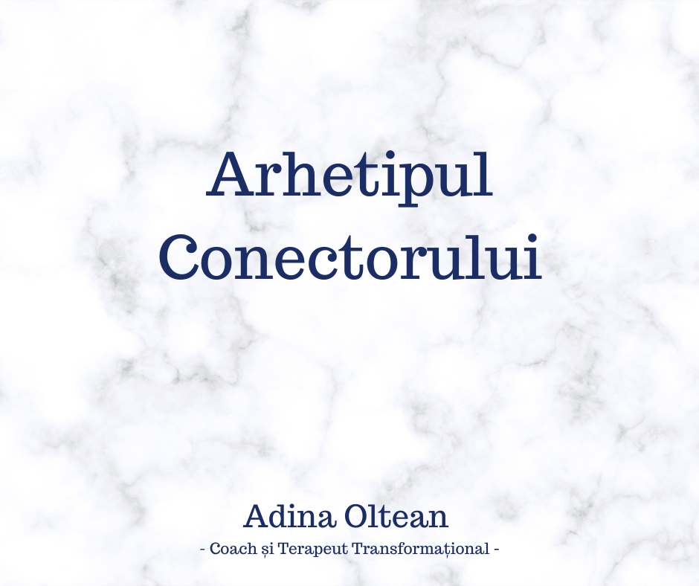
24.02.2021
Ziua Națională a Barman-ului
În 2007 când am venit în UK și am văzut ce greu este să găsești de muncă fără acte (pe atunci nu era drept liber de muncă cum este acum, deși vedem ce se mai întâmplă datorită Brexitului) cea mai mare teamă a mea a fost că singurele joburi pentru mine sunt ori în curățenie, ori în baruri/restaurante.

Cum am probleme cu coloana am optat pentru restaurant. Cum îmi este frică de bețivi (mai are cineva frica aceasta?) m-am angajat chelneriță la un restaurant Italian specific pentru musulmani. Deci, fără alcool! Am lucrat în acesl restaurant din 2007 – 2013. Ce amintiri frumoase!

25.02.2021
Arhietipul Monah
Caracteristicile acestui arhetip sunt devotamentul spiritual, dăruirea, persistența, transformarea socială, educația și înțelepciunea.

Pe latura umbrei, o viață de profundă devoțiune spirituală poate și deseori duce în pasajele întunecate ale izolării și singurătății.

Astăzi, arhetipul Monah este exprimat în două moduri diferite. Există tradiționala călugăriță, o femeie care intră într-o mănăstire, făcând jurăminte de sărăcie, castitate și ascultare. Și apoi există o expresie mai contemporană a arhetipului care evoluează la femeile care au o nevoie profundă de o viață spirituală interioară, dar în același timp își doresc o viață activă în lume, cu căsătorie, copii și cariere dinamice.

La aceste femei, arhetipul de Monah se exprimă ca o pasiune pentru intimitate spirituală și rugăciune care nu este îndeplinită de religia convențională și nu necesită retragerea din viața obișnuită. Arhetipul Monah în lumea de astăzi oferă mai degrabă un șablon pentru practica spirituală decât pentru un stil de viață sechestrat.

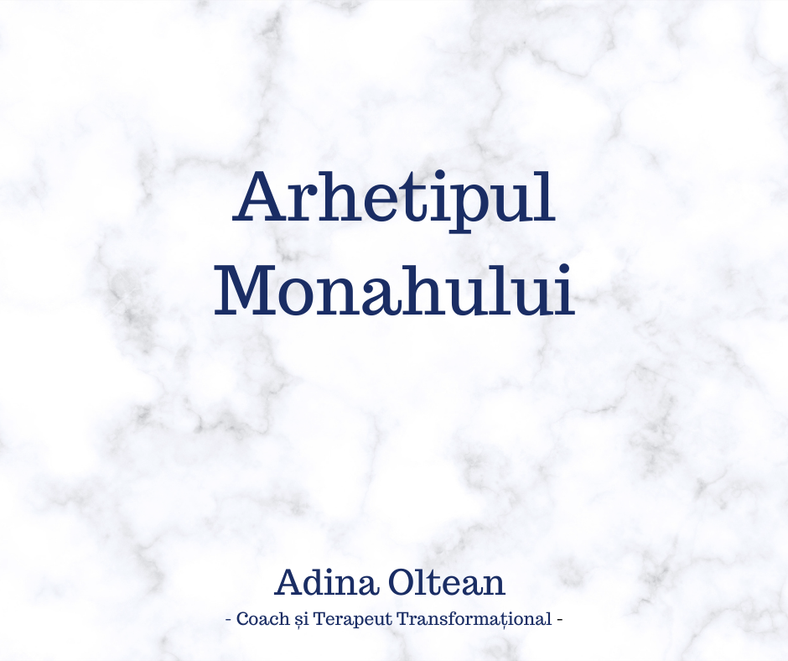
26.02.2021
La mulți ani, Sergiu!
17 ani de educație în a fi mamă!
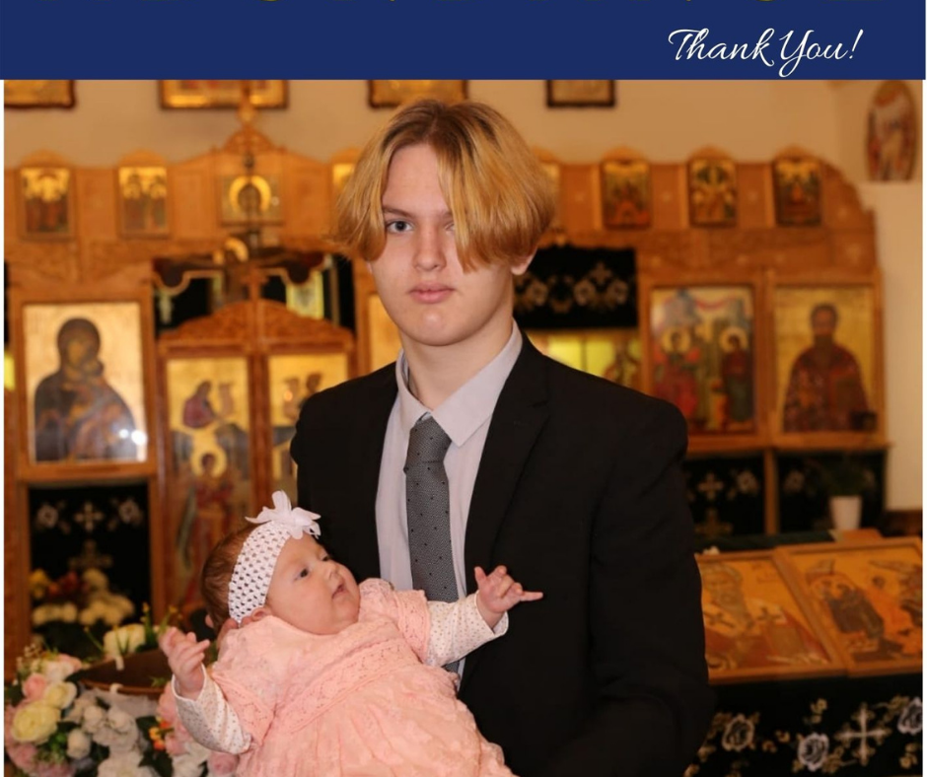

27.02.2021
Intrebare personala
Daca ar fi să mă întrebi ceva foarte personal, ce ai vrea să știi despre mine?

28.02.2021
Aș vrea astăzi să văd un film…
Ce îmi sugerați să vizionez?


